**Nombre del proyecto**

04.09.20XX <https://docs.google.com/document/d/1yV1clDfphP5SB58_efbCjo-CZeC3kD-V-mfpU_mJmn4/edit?usp=drive_link>

**Bruno V FRONTEND**

Agregar sello de la escuela y Firma de directivo a el certificado:

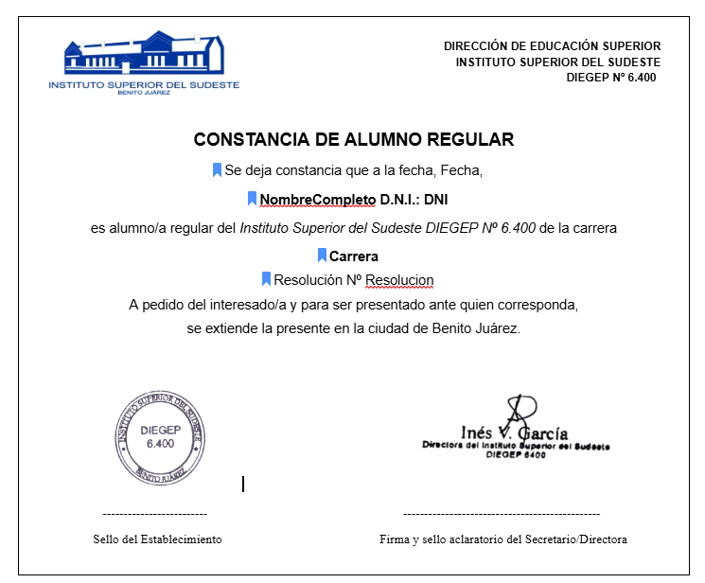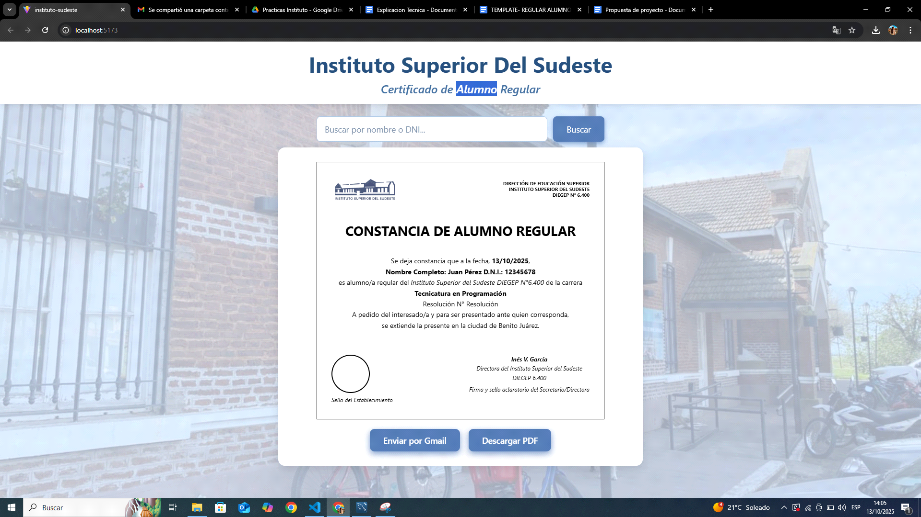

-Validaciones de busqueda, ej que se pueda escribir no mas de 50 caracteres ni símbolos raros etc.

**Ludmila BACKEND**

Mailer, cuando se presione el boton de Enviar por mail, se debe enviar el pdf por el mail al mail registrado por el alumno en la base de datos.

**Juana BACKEND**

Conexión con base de datos

Validaciones de backend + hacer el endpoint para enviar datos del alumno a Frontend

**Coria FRONTEND**

Documentar lo trabajado por los desarrolladores

**Ignacio FRONTEND**

Adaptar el frontend para que reciba información del backend. Que no requiera del archivo data/alumnos.js.

Matias

christian

ines

Repetti